Tekst om wedstrijd naar ouders te promoten

Dit kan via mail, facebook, smartschool…

Beste ouder

Is jouw kind een tekentalent, of niet net. Maakt niet uit. Elk kind onder 13 jaar maakt kans op een van de 3 speeltjesbonnen bij Demo-spel met een waarde van €50.
Gezond Leven vzw en het buurtteam Kessel-Lo van Zorgzaam Leuven zijn benieuwd naar waarom jij graag op de rookvrije speeltuin in je buurt speelt.
Hoe maakt je kind kans om te winnen?
- Laat je kind een tekening maken over waarom hij of zij graag speelt op het rookvrij speelterrein in je buurt.
- Maak een foto van die tekening en stuur deze voor 28/02 via mail naar dries.vandenbempt@gezondleven.be. Zet wel even in de mail de leeftijd van de persoon die de tekening maakte. Want enkel kinderen onder 13 jaar mogen meedoen. Of breng de tekening binnen bij
  - Apotheek Monnissen (Diestsesteenweg 283)
  - Apotheek Verthongen (Diestsesteenweg 380)
  - Apotheek GOED Kessel-Lo (D. Mellaertsstraat 123)
  - Apotheek Biloba Kessel-Lo (Diestesteenweg 143)
  - WGC De Central (Diestsesteenweg 184)
- Op 6/03 loten we uit alle inzendingen 3 winnaars. Zij krijgen €50 shoptegoed bij Demo-spel.
- Sommige tekeningen zullen we ook in het groot afdrukken om op te hangen op de in de buurt om aandacht te vragen dat het speelterrein rookvrij is.

Waarom deze actie?
In 2022 maakte stad Leuven 100 speelterreinen en sportterreinen rookvrij. Ook enkele in Kessel-Lo. Met Gezond Leven en het buurtteam Kessel-Lo van Zorgzaam Leuven willen we dit extra onder de aandacht brengen.
Als mensen deze plekken rookvrije houden krijgen kinderen het gezonde voorbeeld. De kans dat ze later dan zelf starten met roken wordt zo kleiner. Want zien roken, doet roken.

Alvast bedankt

TEKENWEDSTRIJD

Maak een tekening waarom jij graag op de (rookvrije) speeltuin in de buurt speelt.
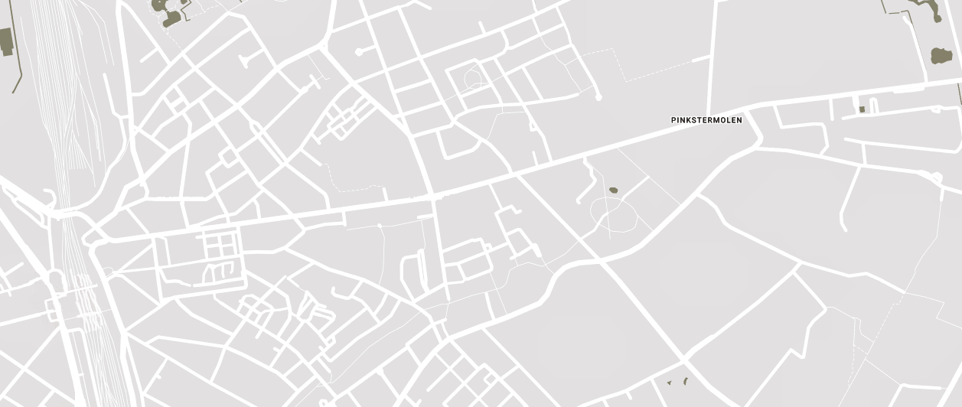

Hoe deelnemen?
- Laat je kind een tekening maken over waarom hij of zij graag speelt op het rookvrij speelterrein in je buurt.
- Maak een foto van die tekening en stuur deze voor 28/02 via mail naar dries.vandenbempt@gezondleven.be. Zet wel even in de mail de leeftijd van de persoon die de tekening maakte. Want enkel kinderen onder 13 jaar mogen meedoen. Of breng de tekening binnen bij
  - Apotheek Monnissen (Diestsesteenweg 283)
  - Apotheek Verthongen (Diestsesteenweg 380)
  - Apotheek GOED Kessel-Lo (D. Mellaertsstraat 123)
  - Apotheek Biloba Kessel-Lo (Diestesteenweg 143)
  - WGC De Central (Diestsesteenweg 184)
- Op 6/03 loten we uit alle inzendingen 3 winnaars. Zij krijgen €50 shoptegoed bij Demo-spel
- Sommige tekeningen zullen we ook in het groot afdrukken om op te hangen in de buurt om aandacht te vragen voor het rookvrije speelterrein.
Waarom deze actie?
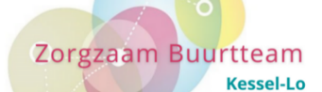
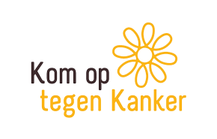
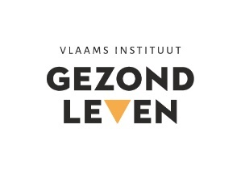
Als mensen deze plekken rookvrije houden krijgen kinderen het gezonde voorbeeld. De kans dat ze later dan zelf starten met roken wordt zo kleiner. Want zien roken, doet roken.

